**ПАЛЬЧИКОВАЯ ГИМНАСТИКА ДЛЯ ДОШКОЛЬНИКОВ**

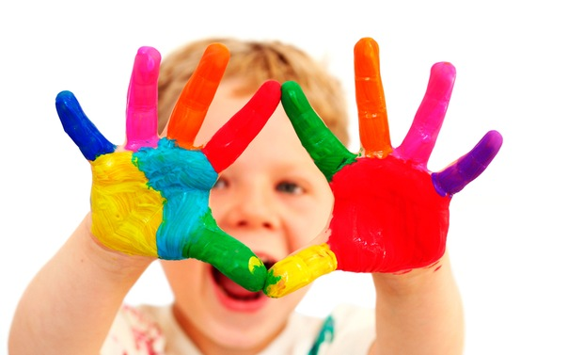Пальчиковая гимнастика для дошкольников играет очень важную роль. С ее помощью развивается не только [мелкая моторика](http://strana-sovetov.com/kids/1-6/4207-fine-motor-skills-development.html), но также и речевой центр ребенка. Веселые игры с сопровождающими их интересными стишками доставят удовольствие не только ребенку, но и взрослому.

Не стоит забывать, что гимнастика для пальцев разработана таким образом, чтобы полностью задействовать кисти обеих рук. Поэтому не следует акцентировать свое внимание только на одной руке. Такие действия допустимы только для маленьких детей, которые еще не могут внимательно следить сразу за двумя руками.

Пальчиковую гимнастику следует начать с объяснения самого процесса игры: обязательно расскажите ребенку, что вы сейчас будете делать. Далее следует размять пальцы, сгибая их и разгибая. Для этой цели очень хорошо подойдет мягкая резиновая игрушка-пищалка. Покажите ребенку основные фигуры, которые ему потребуется повторять за Вами. Пусть ребенок также попробует их сделать. На первых этапах следует помогать ребенку поставить пальчики правильно. Но в дальнейшем Вы должны использовать только словесные указания.

Теперь можно приступать к самой игре. Не ожидайте, что ребенок сразу же  начнет выполнять все упражнения и повторять стихи за Вами. Внимание у детей достаточно ограничено, поэтому ребенок сможет запомнить только начало или конец фразы. Также возможна работа только одной рукой. Будьте терпеливы, и Ваше чадо также со временем начнет повторять полностью все упражнение.

Чтобы игра была интересной, существует пальчиковая гимнастика в стихах. Определенные движения пальчиками сопровождают словами стишков. Чтобы ребенку не надоела пальчиковая гимнастика, упражнения следует менять время от времени.

Очень важно, чтобы родители знали нормы двигательного и речевого развития ребенка, отслеживали этапы становления различных навыков. Вовремя принятые необходимые меры могут вернуть ребенку полноценное развитие.

Ещё в середине прошлого века было установлено, что уровень развития речи детей прямо зависит от сформированности тонких движений пальцев рук. Если развитие движений соответствует возрасту, то и речевое развитие находится в пределах нормы. Если же развитие движений пальцев отстаёт, то задерживается и речевое развитие, хотя общая моторика при этом может быть выше нормы. Даже нормально развивающемуся ребёнку не помешают массаж рук в доречевом периоде, а пальчиковые игры в сопровождении стихов не только разовьют мелкую моторику и речь, но и умение слушать. Ребёнок научится понимать смысл услышанного и улавливать ритм речи.

В Японии малышам начинают делать гимнастику для пальчиков в 2-3 месяца. А мы забыли о наших русских народных играх типа “Сорока”, “Братья”, “Ладушки” и другие, в которые на Руси играли с детьми с самого младенчества. Это ведь тоже гимнастика для рук. Как тут не вспомнить поговорку: “Всё новое – это хорошо забытое старое”.

Возрастные особенности развития тонкой моторики рук и зрительно-моторной координации:

В возрасте 1–2 лет ребенок держит два предмета в одной руке, чертит карандашом, переворачивает страницы книг, ставит кубики друг на друга, складывает пирамидку.

В возрасте 2–3 лет открывает ящик и опрокидывает его содержимое, играет с песком и глиной, открывает крышки, красит пальцем, нанизывает бусы. Держит карандаш пальцем, копирует формы несколькими чертами. Строит из кубиков.

В возрасте от 3 до 5 лет ребенок рисует цветными мелками, складывает бумагу, лепит из пластилина, шнурует ботинки, определяет предметы в мешке на ощупь.

Становление двигательных функций продолжается до 5–6 летнего возраста.

Обнаружив у ребенка отставание в развитии двигательных навыков кистей и пальцев рук, займитесь с ним пальчиковой гимнастикой.

«Необычный ужин»

Вместе с ребёнком попробуйте приготовить необычный ужин. В названии блюд должен быть звук «С». Что можно приготовить? Салат, сырники, морс, суп. Не путайте твёрдые и мягкие согласные звуки! И если ребёнок скажет «селёдка», то похвалите его, но интонацией дайте почувствовать разницу между звучанием твёрдого и мягкого звука. По этому же принципу придумайте меню с названием блюд,  где встречаются другие звуки.

«Игры с крупой»

Предложите ребенку перебрать рис, гречку или даже пшено – тем самым малыш окажет вам посильную помощь, а заодно потренирует свои пальчики.

Еще можно: сортировать, угадывать с закрытыми глазами, катать между большим и указательным пальцами, придавливать поочередно всеми пальцами обеих рук к столу, стараясь при этом делать вращательные движения. Все это оказывает прекрасное тонизирующее и оздоравливающее действие и главное: развивает мелкую моторику. А развитие пальцев тесно связано с развитием речи ребёнка.

«Помощник»

Я крупу перебираю,

Мамочке помочь хочу.

Я с закрытыми глазами

Рис от гречки отличу.

«Бусинки»

Покатаю я в руках

Бусинки, горошки.

Станьте ловкими скорей,

Пальчики, ладошки.

«Пальчики»

У тебя есть две руки,

Есть и десять пальчиков.

Десять ловких и веселых,

Быстрых чудо-мальчиков.

Будут-будут наши пальчики трудиться,

Не пристало чудо-мальчикам лениться!

«. Масленица»

Положи блинок в ладошку

Угости мурлыку-кошку,

Угости щенка Трезорку,

Потом мальчика Егорку,

Дай блиночек мамочке,

Дай блиночек папочке.

Первая строчка – прочертить пальцем круг на ладошке.

На следующие пять строчек загибать пальцы с приговариванием соответствующих слов.

Подготовил учитель-логопед Кадькало Людмила Яковлевна.

